Milano, 05 Giugno 2023

BEST-CROP: nuove varietà di orzo nel segno dell’economia circolare

Finanziato da Horizon Europe, il progetto guidato dall’Università Statale intende sfruttare tecnologie innovative per aumentare la resa delle coltivazioni del cereale che impegna il 10% dei terreni coltivati dell’Ue.

Sviluppare nuove varietà di orzo con una migliore capacità fotosintentica e caratteristiche della paglia ottimizzate per essere in linea con i principi dell’economia circolare. Sono gli obiettivi del progetto BEST-CROP (Boosting photosynthESis To deliver novel CROPs for the circular bioeconomy), guidato dal team di Paolo Pesaresi, docente del dipartimento di Bioscienze dell’Università Statale con 18 partner europei e finanziato dal programma Horizon Europe con un contributo di 6 milioni di euro. Il progetto intende sfruttare tecnologie innovative nel campo delle biotecnologie per aumentare la resa delle coltivazioni attraverso il miglioramento della capacità fotosintetica e della qualità della paglia coinvolgendo anche aziende sementiere, ditte specializzate nella lavorazione delle paglie, e ricercatori di sette università europee.
BEST-CROP partendo dalle più avanzate conoscenze sui meccanismi fotosintetici sviluppate nei sistemi modello si propone di aumentare l’efficienza della fotosintesi in orzo, il quarto cereale più coltivato al mondo, coltura test per poi trasferire i risultati anche al frumento.
La fotosintesi è il processo fisiologico alla base di tutta la produzione agricola, aumentarne l’efficienza significa avere piante più grandi (maggiore biomassa) e più produttive semplicemente utilizzando meglio la luce solare e senza dover aumentare la concimazione o l’uso dell’acqua. BEST-CROP scommette sull’innovazione genetica ed attraverso la modifica di alcuni geni coinvolti nella fotosintesi e nello sviluppo della pianta, principalmente attraverso l’uso di mutazioni e di Tecniche di Evoluzione Assistita (TEA), si propone di selezionare l’orzo per i futuri scenari climatici, più produttivo e più efficiente nell’uso dell’acqua. In un’ottica di economia circolare verranno poi selezionate linee di orzo con specifiche caratteristiche qualitative della paglia in modo da poterla destinare alla produzione di nuovi prodotti ad alto valore aggiunto: come alimento per insetti capaci di convertire la paglia in proteine e grassi, oppure come materia prima per la produzione di nuovi materiali ecocompatibili per l’edilizia capaci di sostituire prodotti attualmente ottenuti da settori industriali ad alto impatto ambientale.

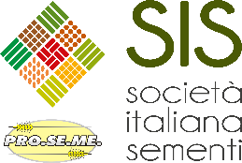
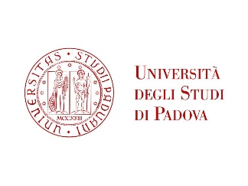
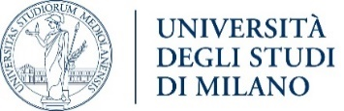
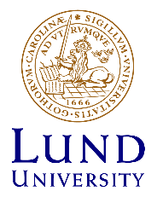
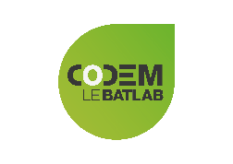
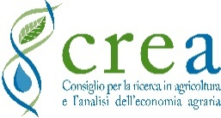
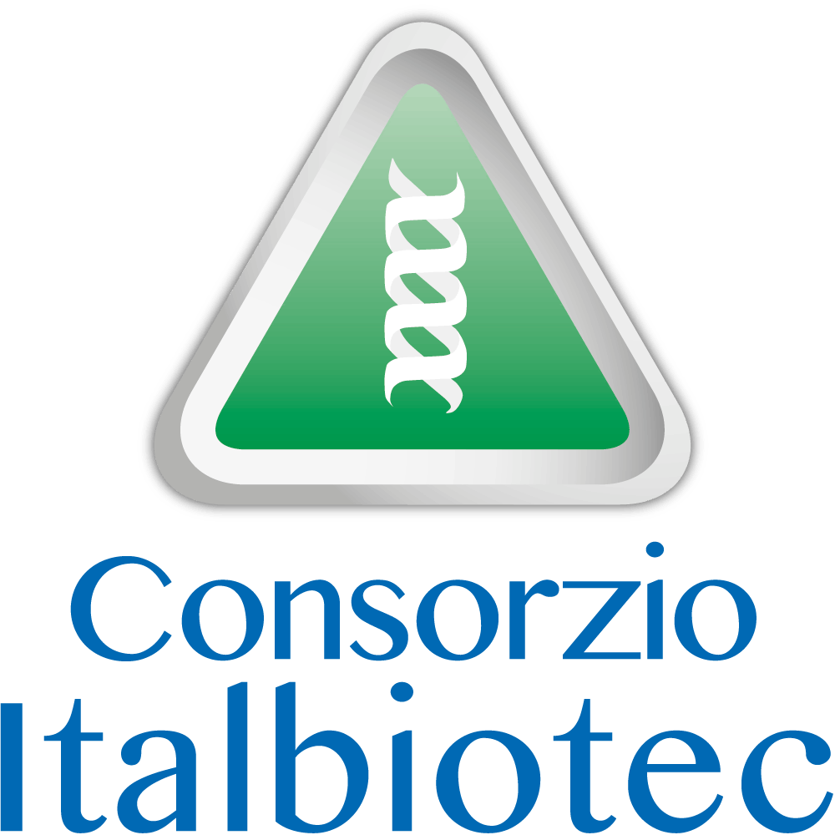
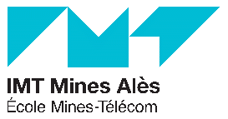
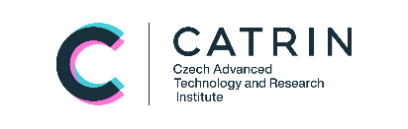

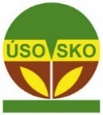
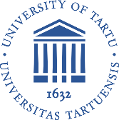

Università degli studi di Milano
Prof. Paolo Pesaresi
Department of Biosciences
Via Celoria 26 – 20133 - Milano (MI), Italy
phone: +39 02503 15057
web: https://www.unimi.it/ - http://dire.divsi.unimi.it/ecm/web/biosc/it/home
e-mail: paolo.pesaresi@unimi.it

